Livret sportif

Escrime

21 & 22 Mars 2026


Informations générales

Lieu

Lieu : Foyer Ecole Centrale de Lyon (36 avenue Guy de Collongue) (4 pistes d’escrimes)
Finale : Gymnase de l’Ecole Centrale de Lyon (1 piste d’escrime) à 20h

VP Tournois

Les VP Tournois sont les bénévoles qui gèrent le tournoi durant le week-end. Tu peux leur poser des questions et leur demander des informations, tu les reconnaîtras grâce à leur T-shirt bénévole orange.
VP Tournoi 1 : Estiot Dimitri, +33 7 68 08 68 06, dimitri.estiot@etu.ec-lyon.fr
VP Tournoi 2 : Guiriec Malo, +33 7 66 74 19 65, mguiriec35@gmail.com

Règlement du tournoi

Le samedi matin, rendez-vous au foyer de l’école Centrale de Lyon pour le tournoi d’escrime. Le début de la compétition aura lieu à 10h, donc rendez-vous à 9h pour l’échauffement et le pointage.

Déroulement du tournoi :

1ère phase de poule (10h-11h00) :
- Poules mixtes. Tous les compétiteurs d’une même poule se rencontrent entre eux.
- Pour le fleuret et l’épée, matchs en 5 points limités à 3 minutes d’assaut les règles de mort subites s’appliquant en cas de dépassement du temps réglementaire.
- Pour le sabre, matchs en 5 points.
- Il est prévu 5 minutes pour s’installer, s’affronter, transmettre le score au bureau.
- Arbitrage par les autres compétiteurs au repos ou auto-arbitrage si personne de disponible.

Deuxième phase de poule (11h00- 12h00) :
- Déroulement identique à la 1ère phase
- Poules par niveau suite au classement du premier tour

Tableau principal avec petite finale et matchs de classement (13h30- 16h) :
- Pour le fleuret et l’épée, matchs en 15 touches avec 1 minute de pause toutes les 3 minutes de jeu
- Pour le sabre, matchs en 15 touches avec 1 minutes de pause lorsqu’un des tireurs atteint 8 points.
- Matchs éliminatoires.

Arbitrage
Les matchs se dérouleront sous auto-arbitrage pour les poules et le tableau. Si des compétiteurs sont disponibles pendant des matchs, ils pourront arbitrer.

Autres consignes

- La récupération des packs-foods par le capitaine et leur consommation s’effectuent durant le temps libre des équipes.
- Le temps de nettoyage du gymnase est compté dans le temps total, un nettoyage rapide est synonyme d’un temps de jeu plus long, nous vous demandons donc de bien vouloir respecter les installations sportives et leur environnement, et d’utiliser les poubelles mises à votre disposition.
- Remarque matériel: Tout compétiteur se doit d’apporter son propre matériel en bon état et respectant les règles fixées par la FFSU.
- Nous vous rappelons que l’alcool est strictement interdit sur les sites sportifs
- Chaque participant doit apporter son matériel personnel : armes et tenues.
Poules

Voir Jour J

TABLEAU

Voir Jour J

Informations

Pour toute question relative au déroulement des journées de sport, merci de t'adresser en priorité à un VP Tournois présent sur ton site sportif. Il sera reconnaissable par son T-shirt orange « Bénévole ».

Douches

Des douches sont à votre disposition dans le gymnase. ATTENTION : Il faut impérativement que vous preniez votre douche sur votre lieu de sport, avant de prendre la navette. Une fois revenu sur le campus de Centrale, vous n'aurez plus la possibilité de vous doucher.
Pour les filles logées en résidence, vous avez aussi une douche à disposition dans votre chambre.

Repas

Le samedi midi, un pack-food te sera distribué. Tu devras aller le chercher auprès des VP Tournois présents sur ton site. Merci de bien trier les déchets sur ton site une fois ton repas terminé.

Nous faisons de notre mieux pour vous les livrer au plus tôt, merci de rester patient et courtois avec les VP Tournois.

Les soirs, tu pourras accéder au Restaurant Universitaire de Centrale si tu es en Full Package. Il sera ouvert aux horaires suivants le samedi : 18h15 - 21h45
Pour éviter une attente trop importante, essaie d'arriver au RU le plus tôt possible !

Pour les Full package toujours, ton petit déjeuner du samedi matin te sera donné à la chaîne d’arrivée le vendredi soir. Le Dimanche, le repas sera un brunch distribué au chapiteau entre 10h et 14h.

Tri des packs food

Le Challenge se veut être un événement éco-responsable et veille à son impact sur l’environnement, pour cela nous te demandons de veiller au tri de ton pack food.
Des sacs poubelles pour les ordures ménagères et pour le recyclage seront mis à disposition sur ton lieu sportif.

Pour faire simple, voici les instructions concernant le tri spécifique des aliments présents dans les packs food :

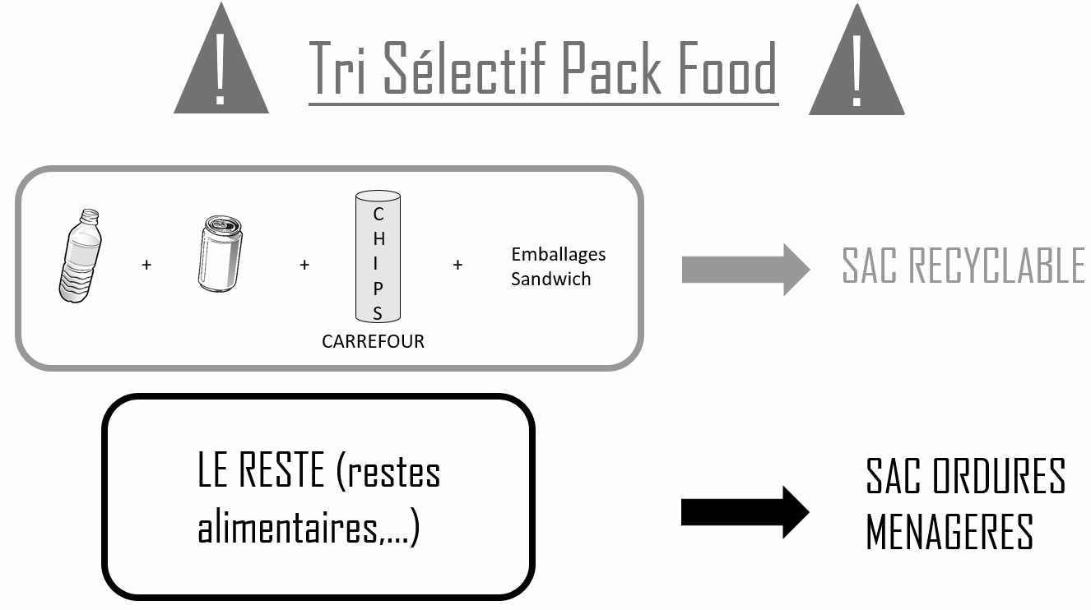

Pense également à prendre ta gourde, l’utilisation de bouteilles plastiques est interdite durant le Challenge.

En cas d’urgence
- Pour toute information sur le déroulement du tournoi, les navettes, les packs-food, tu peux aller voir ton capitaine ou un VP Tournois présent sur ton lieu de sport.

- Les VP tournois présents et en charge du tournoi d’escrime sont :

- ESTIOT Dimitri : +33 7 68 08 68 06
- GUIRIEC Malo : +33 7 66 74 19 65

- Pour toute autre information d’ordre pratique, rends-toi au Point Info du campus dans le hall devant le foyer comme indiqué sur le plan du campus.

.

